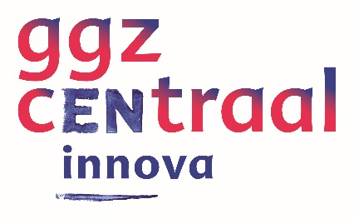
Symposium vanuit de vier onderzoekslijnen
14-11-2017

Nieuwe behandelingen
Wetenschappelijk onderzoek, daar heb je wat aan!

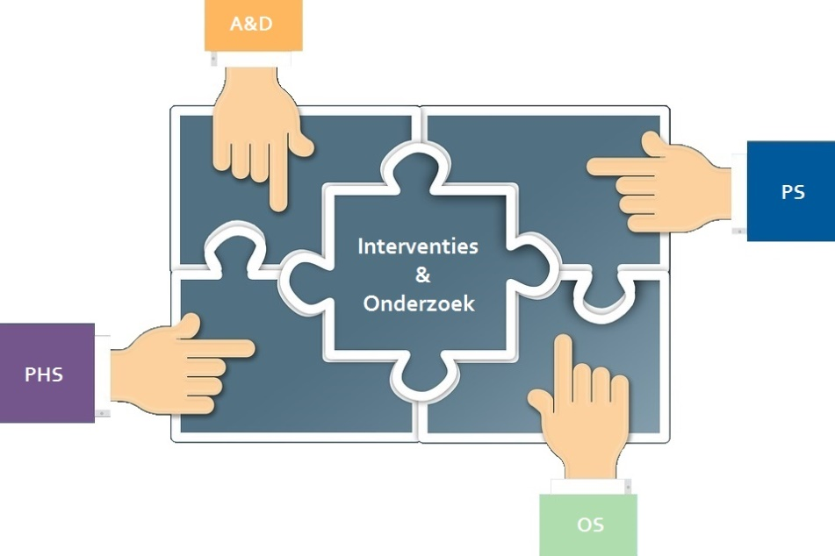
Angst- en Dwangstoornissen

Psychotische stoornissen

Ontwikkelingsstoornissen

Persoonlijk-
heids-
stoornissen

Voorwoord
Hartelijk welkom op het symposium ‘Nieuwe behandelingen: Wetenschappelijk onderzoek, daar heb je wat aan!’.
Praktijk en onderzoek zijn bij GGz Centraal nauw met elkaar verbonden. Het onderzoek binnen GGz Centraal laat zien wat het effect is van de behandelingen en zorg die we leveren en zorgt ervoor dat we de kwaliteit van de patiëntenzorg kunnen vergroten. Met behulp van onderzoek kunnen we vragen beantwoorden als: Werkt een nieuwe behandelvorm beter dan de reguliere behandeling? Hoe kunnen we nieuwe technologieën gebruiken om de zorg te verbeteren? Wat voor behandeling is effectief voor het verminderen van stress, boosheid, angst, etc.? Dit komt uiteindelijk ten goede aan de patiënt.
Vandaag krijgt u vanuit onze vier onderzoekslijnen te zien welke behandelingen en interventies er bestaan en welke nieuwe methoden in ontwikkeling zijn en in de toekomst gebruikt kunnen gaan worden. Daarnaast kunt u in de ROM workshop leren hoe u zelf op kleine schaal ook kunt evalueren hoe goed de behandelingen in uw behandelteam werken en waar mogelijkheden zijn om te zoeken naar verbeteringen.

Programma

12.30-13:00 Inloop

13.00-13.15 Opening
Drs. A. Theil
Bestuurslid Raad van Bestuur

13.15-13.45 Lezing 1
Prof. Dr. P. van Harten
Hoofd wetenschappelijk Onderzoek
Onderzoekslijn Psychotische Stoornissen

13.45-14.15 Lezing 2
Dr. H. van Megen
Psychiater, Opleider psychiatrie en geriatrie
Onderzoekslijn Angst- en Dwangstoornissen

14.15-14.35 Pauze

14.35-15.35 Workshopronde 1

15.35 - 15.45 Pauze

15.45 - 16.45 Workshopronde 2

16.45 Borrel
Workshops

Workshop 1 : Dwang: je gaat het pas zien als je het door hebt! Dr. H. Visser
Psychotherapeut / Cognitief gedragstherapeut / Behandelteamleider Marina de Wolfcentrum
onderzoekslijn Angst- en Dwangstoornissen

Workshop 2 : ROM als feedback voor teams en behandelprogramma’s: Wat is er mogelijk?
Drs. A. Willems
Coordinator WO/ Epidemioloog ROM
Dr. A. van Voorst
Adviseur / Analist ROM

Workshop 3 : Emotieherkenning kun je leren!
Dr. B. Montagne
Klinisch Psycholoog
onderzoekslijn persoonlijkheidsstoornissen

Workshop 4: Stress zelfmanagement bij ASS
Dr. Y. Roke
Hoofd behandelprogramma K&J psychiatrie
onderzoekslijn ontwikkelingsstoornissen

Sprekers

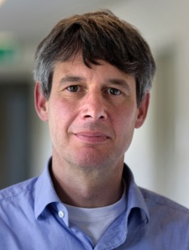
Drs. A. Theil
Sinds 1 september jl. is Arjan lid van de raad van bestuur van GGz Centraal. Als bestuurder is hij o.a. betrokken bij het beoordelen van onderzoeks-voorstellen en stimuleert hij WO in de organisatie. Vandaag heeft hij de eer het symposium te openen.

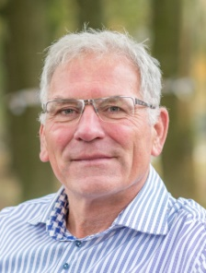
Prof. Dr. P. van Harten
Peter is hoofd wetenschappelijk onderzoek en psychiater bij GGz Centraal. Door middel van een nieuw onderzoeksvoorstel neemt hij ons mee door de verschillende behandelmogelijkheden voor psychotische stoornissen.

Dr. H. van Megen
Harold is A-opleider bij GGz Centraal en is nauw betrokken bij de onderzoekslijn Angst- en Dwangstoornissen. Vandaag zal hij ons een overzicht geven van oude en nieuwe interventies en behandelmogelijkheden op dit gebied.

Workshopleiders
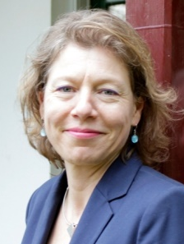
Dr. H. Visser
Henny is Behandelteamleider bij GGz Centraal en coördinator van de oz-lijn Angst- en Dwangstoornissen. In een workshop laat ze zien hoe je dwang herkent en vertelt ze meer over IBA, een veelbelovende behandelmethode.
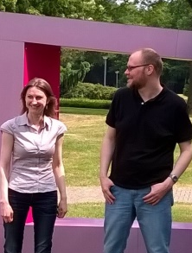
Drs. A. Willems en Dr. A. van Voorst
Anne (coördinator WO /epidemioloog ROM) en Arno (adviseur / analist ROM) zetten zich in om behandelteams inzicht te geven in hun patiënten-populatie en behandelresultaten op teamniveau te evalueren. Bij de workshop leer je hier meer over.
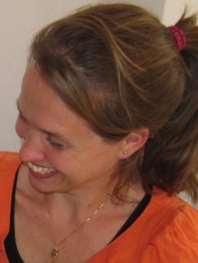
Dr. B. Montagne
Barbara is klinisch psycholoog bij GGz Centraal en coördinator van de oz-lijn persoonlijkheids-stoornissen. In een workshop zoemt ze in op de rol van emotieherkenning bij PHS en laat ze ons kennismaken met een nieuwe interventie.
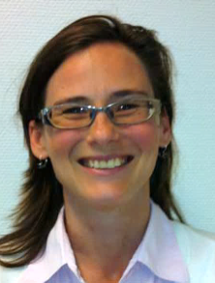
Dr. Y. Roke
Yvette is Hoofd behandelprogramma Kinder & Jeugd en coördinator van de oz-lijn ontwikkelings- stoornissen. In een workshop laat ze zien hoe een innovatieve smartphone app kan helpen bij het reduceren van stress bij patiënten met ASS.
Meer weten over wetenschappelijk onderzoek bij GGz Centraal?
Kijk op de website:
https://www.ggzcentraal.nl/merken/innova/onderzoek

Medewerkers van GGz Centraal kunnen ook op intranet informatie vinden over wetenschappelijk onderzoek:
https://intranet.ggzcentraal.nl/organisatie/innova/wetenschappelijk-onderzoek/onderzoek

Heb je na aanleiding van dit symposium een goed idee voor een onderzoek bij GGz Centraal, neem dan contact op met de coördinator Wetenschappelijk Onderzoek.
Anne Willems (Coordinator Wetenschappelijk Onderzoek)
GGz Centraal, locatie Zon & Schild, De Veste, 1e verdieping Utrechtseweg 266 Amersfoort
033 4609568
a.willems@ggzcentraal.nl

